**ΑΙΤΗΣΗ ΑΝΑΝΕΩΣΗΣ ΕΓΓΡΑΦΗΣ ΥΠΟΨΗΦΙΟΥ ΔΙΔΑΚΤΟΡΑ**

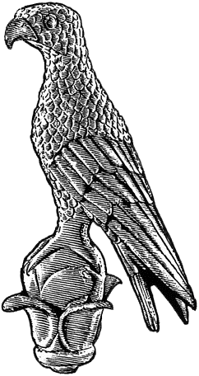

**ΠΑΝΕΠΙΣΤΗΜΙΟ ΙΩΑΝΝΙΝΩΝ**

Επώνυμο: …………….……..………………......

Όνομα: …………………….……….................

Επιβλέπων: …………………………………………..

Αριθμ. Μητρώου: .…………………..…………

Κιν. τηλέφωνο: ..…..……………................

**ΔΑ2**

Προς

τη Γραμματεία του Τμήματος

Χημείας του Πανεπιστημίου Ιωαννίνων

Παρακαλώ να κάνετε δεκτή την αίτησή μου για την ανανέωση της εγγραφής μου ως υποψήφιος/α Διδάκτορας του Τμήματος Χημείας για το ακαδημαϊκό έτος 2024-2025

Ιωάννινα, ……………………………

Ο/Η Αιτών/ούσα

(ονοματεπώνυμο & υπογραφή)